实 验 报 告

|  |  |  |  |  |  |  |  |
| --- | --- | --- | --- | --- | --- | --- | --- |
| 班级学号 | 202015116 | 班级排序号 | 200124 | 姓名 | 梁祺若 | 实验日期 | 2020-4-12 |
| 实验名称 | | | | 实验四: 函数（二） | | | |

**第1题：**编写程序实现功能。程序运行时要求用户在控制台为一个时钟输入时、分和秒，之后时钟开始运行。

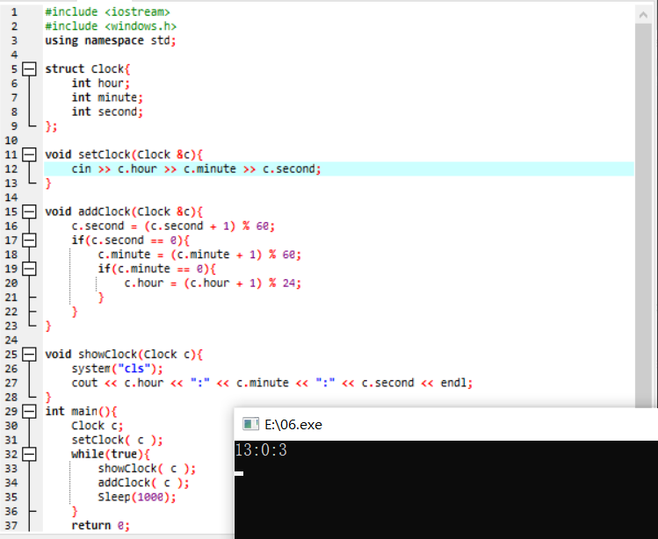

**第2题：**根据下面给出的部分程序代码及程序的运行结果，在指定区域内将代码补全。

程序代码如下：

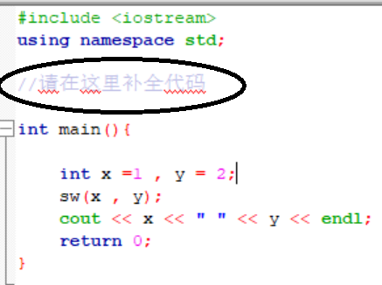

运行结果如下：

